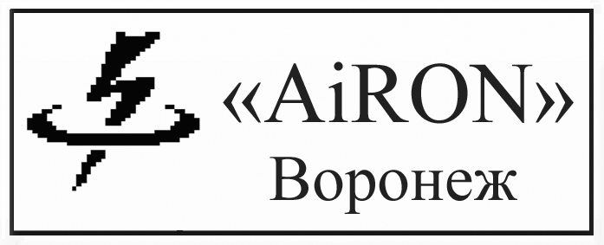
www.AiRONv.narod.ru

От копчения до электрокопчениЯ.
С древних времен, чтобы сохранить надолго рыбу и мясо люди занимались копчением, и те люди, которые знали технологию копчения, были особыми людьми, занимая привилегированное положение в обществе. Но с развитием научно-технической революции (НТР), в том числе Интернет, эти технологии стали известны всем, и практически каждый человек может применить их в своей жизни.
Что такое копчение на современном этапе развития?
Оно состоит из двух основных этапов. Первый этап – это подготовка продукции для копчения. Второй этап – сам процесс копчения, причем процесс копчения имеет два подвида: это горячее с температурой от 80 до 110°С и холодное с температурой от 20 до 40°С.
Подготовка продукции на первом этапе это промывка и просаливание с возможной термической обработкой для мяса (так называемая продукция «В/К», «варено-копченое»).
Следующий этап – сам процесс копчения. Как он происходит? Есть коптильная камера, в которую устанавливают подготовленный продукт копчения и нагоняют туда дым при горении древесных опилок. И этот процесс проходит в течение 12 – 20 часов.
Естественно данный процесс приемлем при больших объемах копчения рыбы или мяса и неэффективен при малых объемах.
Основной недостаток – это длительный процесс пассивного насыщения продукта копчения дымом.
За последнее время появились технологии, которые позволяют сократить время копчения, так называемое «псевдокопчение». В чем его суть? По сути дела это окрашивание продукта разными химическими красителями с вкусовыми ароматизаторами дыма. Выполняется первый этап, а на втором этапе продукт окрашивают в «жидком дыме», что естественно, к настоящему натуральному копчению не имеет никакого отношения.
Для ускорения естественного копчения с развитием электроники получил распространение способ электрокопчения. Его принцип в том, что для того чтобы сократить время копчения, нужно перейти от пассивного к активному способу копчения. Этот способ достаточно технологически сложен, но при отработанной технологии позволяет получать объемное копчение продуктов обычным дымом со значительным сокращением времени копчения. Объемное копчение улучшает вкусовые качества продукта, так как увеличивает глубину проникновения дыма в продукцию. А электростатическое поле, наведенное на продукт копчения, убивает гнилостные бактерии и грибковые формы (плесень и т.д.).
Физическая сущность электростатического копчения проста для понимания даже неспециалисту. Для получения активного копчения на продукт подают высокий положительный потенциал от 10 до 20 киловольт с низкой токовой составляющей, что и заставляет дым принудительно как бы «всасываться» продуктом копчения, а время проникновения дыма говорит о степени прокопченности продукта. Найдя оптимальные характеристики по току и напряжению, мы и получили идеальный продукт копчения для малых объемов, то есть для домашнего копчения.
Распределение зарядов в статическом поле и способ подведения потенциала к продукту от блока электрокопчения смотрите на рисунке ниже.

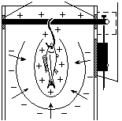

Электрокопчение позволяет Вам иметь на Вашем столе всегда свежие продукты копчения.

С уважением, И.С. Воробьев
14 апреля 2011г.

НТР – это развитие науки, происходящее революционно (скачкообразно).
Объемное копчение – копчение продукта не только по поверхности, но и по объему.

